**第4节　机械能及其转化**

**

学习目标

**1***.*理解动能和势能的转化。

**2***.*了解机械能守恒。

**3***.*了解水能和风能的利用。

自主探究

学点一:机械能

提出问题:

(1)一切运动的物体都具有什么形式的能?其大小决定于哪些因素?

(2)物体在什么情况下具有重力势能和弹性势能?

(3)飞行中的飞机和跳水运动员各具有什么能?

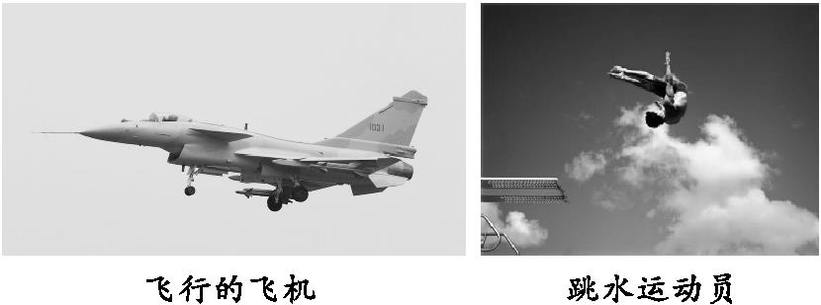

生活举例:请举出生活中同时具有动能和势能的事例。

归纳总结:**1***.*动能、　　　　势能和　　　　势能统称为机械能;

**2***.*物体具有机械能的总量等于　　　　和　　　　两种能量之和。

学点二:机械能及其转化

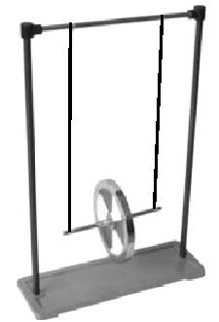

生活体验:骑自行车从陡坡路顶部自由而下的过程,即使不蹬脚踏板,车子的速度也是越来越快。

提出问题:骑自行车下坡的过程中,动能和重力势能的大小各有什么变化?

启发引导:势能减小了,是不是能量消失了?动能增加了,动能的来源是什么?猜想可能发生了什么转化?

滚摆实验:把滚摆的摆绳缠绕到最高点静止释放,注意观察滚摆在运动过程中速度和高度的变化。

深入分析:

(1)释放前,滚摆具有什么能?

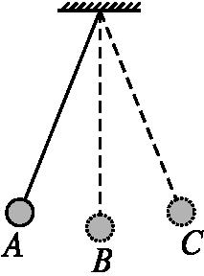

(2)释放后,动能和势能的大小如何变化?

(3)滚摆运动中能量是如何转化的?

单摆实验:把小球拉到一定的高度,由静止释放,作出小球的运动轨迹。

深入分析:小球从*A*运动至*B*势能转化为动能,从*B*到*C*过程动能转化为势能。

归纳总结:滚摆和单摆实验说明了　　　　　　　　　。

学点三:机械能守恒

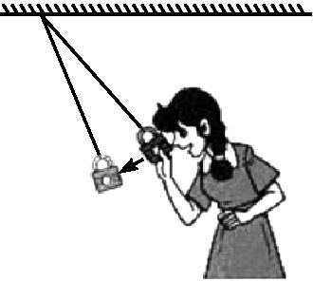

游戏体验:把铁锁用绳子悬挂起来,将铁锁拉到自己的鼻子附近,稳定后松手。铁锁摆回时会碰到鼻子吗?

思考讨论:铁锁不会碰到鼻子,而且铁锁摆动的幅度越来越小,这表明铁锁的机械能变大还是变小?假设没有阻力,会看到什么现象呢?

归纳总结:如果只有动能和势能相互转化,那么机械能的总和　　　　　。实际生活中,在机械能的相互转化过程中,往往要克服摩擦力做功,机械能　　　　。

学点四:水能和风能的利用

提出问题:自然界中许多物体的运动都伴随着机械能的转化,那么自然界中机械能又以何种形式存在呢?

自主学习:阅读课本P72*~*P73的内容,认识自然界存在的机械能,了解水能和风能发电过程中的能量转化。

归纳总结:

**1***.*自然界中的流水和风都是具有大量　　　　能的天然资源,水能和风能是　　　　能。

**2***.*水电站是利用水的　　　　能先转化为水轮机的　　　　能进行发电的;风力发电是将风的　　　　能转化为电能。

课堂检测

**1***.*上紧发条的玩具车在水平桌面上由静止开始运动,运动所需的能量来源于(　　)

A.动能B.电能

C.重力势能D.弹性势能

**2***.*跳远运动的几个阶段如图所示,则运动员(　　)

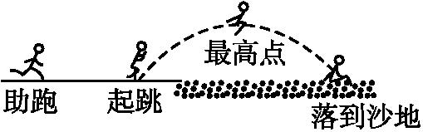

A.助跑阶段机械能不变B.起跳时机械能为零

C.经过最高点时动能最大D.经过最高点时重力势能最大

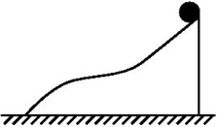

**3***.*如图所示,一个小球由静止从光滑曲面的顶端自由滑下,若它在顶端的重力势能为65J,则滑到底端的动能是(　　)

A.35J B.50J

C.55J D.65J

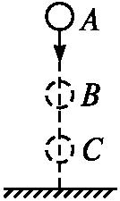

**4***.*如图所示,忽略空气阻力,由空中*A*处释放的小球经过*B*、*C*两位置时具有相同的(　　)

A.速度B.动能

C.机械能D.重力势能

**5***.*一只小鸟在空中飞行,它具有的动能是15J,重力势能是18J,它的机械能是　　　　J。

**6***.*修拦河大坝是为了提高上游水位,增加水的　　　能,水流下时才能转化为更多的　　　　能,从而带动发电机发电。

**7***.*许多同学都很喜欢设计和参加*“*多米诺骨牌效应*”*活动(按一定距离排列的骨牌,碰倒第一块骨牌后,其他所有骨牌会依次倒下),其中的物理原理是:骨牌倒下时,　　　　转化为　　　　,这部分能量就转移给下一张骨牌,下一张骨牌倒下时具有的能量更大,骨牌被推倒的速度越来越快。(均选填*“*动能*”*或*“*重力势能*”*)

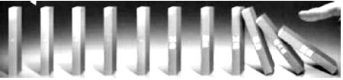

**8***.*如图所示是某城市轻轨车站的设计方案,与站台连接的轨道有一个较小的坡度。请你从能量利用的角度,分析这种设计的优点。

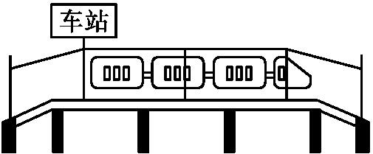

参考答案**

自主探究

学点一:机械能

**1***.*重力　弹性

**2***.*动能　势能

学点二:机械能及其转化

动能和重力势能可以相互转化

学点三:机械能守恒

保持不变　减小

学点四:水能和风能的利用

**1***.*机械　机械

**2***.*重力势　动　动

课堂检测

**1***.*D　解析:上紧的发条发生了弹性形变,而具有了弹性势能,在玩具车运动时,弹性势能转化为车的动能。

**2***.*D　解析:助跑阶段运动员质量不变,速度增大,动能增大,故机械能增大,A项错误;起跳时,运动员有速度,故运动员有动能,因此机械能不为零,B项错误;在起跳过程中,运动员的动能转化为重力势能,动能减小,重力势能增大,经过最高点时,高度最高,重力势能最大,动能最小,C项错误,D项正确。

**3***.*D　解析:小球在顶端静止,说明小球的动能为0,机械能等于重力势能,为65J,沿光滑斜面自由滑下,机械能没有转化为其他形式的能,重力势能全部转化为动能,滑到底端的动能为65J,故D项正确。

**4***.*C　解析:小球从空中自由下落的过程中,质量不变,高度减小,速度增大,则其重力势能减小,动能增大,将重力势能转化成了动能。忽略空气阻力,即不考虑机械能与其他形式能之间的相互转化,小球的机械能是守恒的,故C项正确。

**5***.*答案:33

解析:因为机械能等于动能和势能之和,动能是15J,重力势能是18J,所以小鸟的机械能为15J*+*18J*=*33J。

**6***.*答案:重力势　动

解析:重力势能跟质量和高度有关,提高上游水位,增加水的重力势能;水流下时,重力势能减小,水流速度增加,重力势能转化为动能,动能增加带动发电机发电。

**7***.*答案:重力势能　动能

解析:骨牌倒下时,重心高度降低,重力势能减少,动能增加,重力势能转化为动能。

**8***.*答案:列车进站时,利用上坡使部分动能转化为重力势能,减少因为刹车而损耗的机械能;列车出站时,利用下坡使储存的重力势能又转化为动能,使车加速,起到节能的作用。

解析:通常情况下,列车进站要刹车停下来,这样会损耗机械能。如果有一个坡度,列车上坡时,把动能转化为重力势能储存起来,可以节能。进站时,动能转化为重力势能,速度减小;出站时,重力势能转化为动能,速度增大。